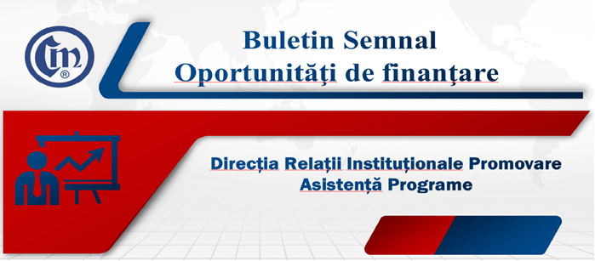
Nr. 1/5.04.2024
Programul ConstructPlus se amână

Având în vedere că Legea de aprobare a Ordonanței de urgență a Guvernului nr. 68/2023 pentru aprobarea și finanțarea Programului național pentru dezvoltarea producției interne de produse și materiale de construcții, respectiv Legea nr. 39/2024, a fost publicată în Monitorul Oficial nr. 198 din 11 martie 2024, MEAT a amânat perioada deschiderii sesiunii de depunere a cererilor de acord pentru finanțare în baza schemei de ajutor de stat ConstructPlus, aceasta urmând a fi desfășurată în perioada 08 aprilie – 08 mai 2024.
Programul național pentru dezvoltarea producției interne de produse și materiale de construcții „ConstructPlus” își propune reducerea deficitului comercial provenit din importul de materiale de construcții, stimularea investițiilor în județele mai puțin dezvoltate și creșterea producției interne de produse și materiale de construcții prin acordarea de granturi pentru realizarea de investiții inițiale sau pentru o investiție inițială pentru o nouă activitate economică într-unul din următoarele sectoare economice (coduri CAEN) eligibile:
1623 Fabricarea altor elemente de dulgherie și tâmplărie, pentru construcții;
2223 Fabricarea articolelor din material plastic pentru construcții;
2312 Prelucrarea și fasonarea sticlei plate;
2331 Fabricarea plăcilor și dalelor din ceramică;
2332 Fabricarea cărămizilor, țiglelor și a altor produse pentru construcții, din argilă arsă;
2342 Fabricarea de obiecte sanitare din ceramică;
2351 Fabricarea cimentului;
2352 Fabricarea varului și ipsosului;
2361 Fabricarea produselor din beton pentru construcții;
2362 Fabricarea produselor din ipsos pentru construcții;
2363 Fabricarea betonului;
2364 Fabricarea mortarului;
2369 Fabricarea altor articole din beton, ciment și ipsos;
2370 Tăierea, fasonarea și finisarea pietrei;
2399 Fabricarea altor produse din minerale nemetalice, n.c.a.;

2511 Fabricarea de construcții metalice și părți componente ale structurilor metalice;
2512 Fabricarea de uși și ferestre din metal;
2732 Fabricarea altor fire și cabluri electrice și electronice.
Bugetul total alocat Programului este echivalentul în lei al sumei de 596 milioane euro.

Mai multe detalii despre ConstructPlus se pot regăsi la adresa: https://economie.gov.ro/schema-de-ajutor-de-stat-pentru-materiale-de-constructii-constructplus/

C.C. / C.C.

